Операция «Джиппинг»
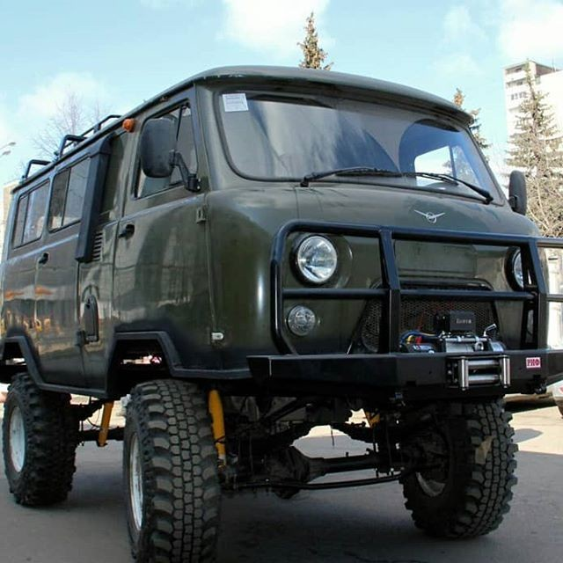

С 20.01.2019 года по 28.02.2019 года на территории Ростовской области проводится операция «Джиппинг», направленная на выявление транспортных средств, в конструкцию которых внесены изменения без согласования с Госавтоинспекцией
Участились случаи внесения изменений в конструкцию транспортных средств без согласования с Госавтоинспекцией путем изменения его элементов и агрегатов, позволяющих визуально и конструктивно переоборудовать автомобиль в транспортное средство повышенной проходимости, что может повлиять на тяжесть последствий, наступивших в результате дорожно-транспортного происшествия с участием такого автомобиля.
В целях усиления контроля за данной категорией транспортных средств и лицами ими управляющими, в Ростовской области проводится профилактическое мероприятие «Джиппинг».
В ходе проверок автоинспекторы будут уделять особое внимание на наличие технических неисправностей, внесения изменений в конструкцию транспортных средств, таких как: установка силовых бамперов, конструкций выступающих вперед, относительно бампера, лебедок, тягово-сцепных устройств (фаркопов), установка шин увеличенного размера, несоответствующего модели транспортного средства, изменения элементов конструкции подвески, установка световых приборов на непредусмотренное заводом изготовителем место, иные внесения изменений в конструкцию транспортных средств без согласования с ГИБДД, укомплектованность транспортных средств огнетушителями, аптечками, зимними шинами.
В случае выявленных нарушений водители транспортных средств будут привлечены к административной ответственности, а также в предусмотренном законом случаях, приняты меры к прекращению регистрации транспортного средства.
Главный государственный инспектор безопасности дорожного движения по Шолоховскому и Верхнедонскому районам |  | А.В. Гусев

